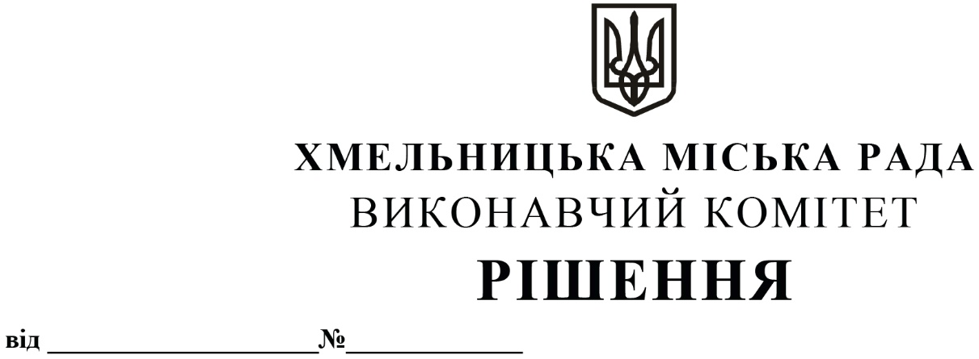
Про затвердження Порядку оцінки ефективності діяльності комунальних підприємств Хмельницької міської територіальної громади за ключовими показниками

Розглянувши клопотання відділу планування діяльності та стратегічного розвитку комунальних підприємств, з метою вдосконалення процесу оцінювання результатів діяльності підприємств, що належать до комунальної власності Хмельницької міської територіальної громади, підвищення ефективності та прозорості їх діяльності, керуючись Господарським кодексом України, Законом України «Про місцеве самоврядування в Україні», виконавчий комітет міської ради

ВИРІШИВ:

1. Затвердити Порядок оцінки ефективності діяльності комунальних підприємств Хмельницької міської територіальної громади за ключовими показниками (додається).
2. Відділу планування діяльності та стратегічного розвитку комунальних підприємств забезпечувати оприлюднення ключових показників ефективності діяльності комунальних підприємств, що належать до Хмельницької міської територіальної громади, щороку не пізніше 30 березня наступного, за звітним роком, на офіційному веб-сайті Хмельницької міської ради.
3. Контроль за виконанням рішення покласти на заступника міського голови О. Шинкарука.

Міський голова О. СИМЧИШИН

